

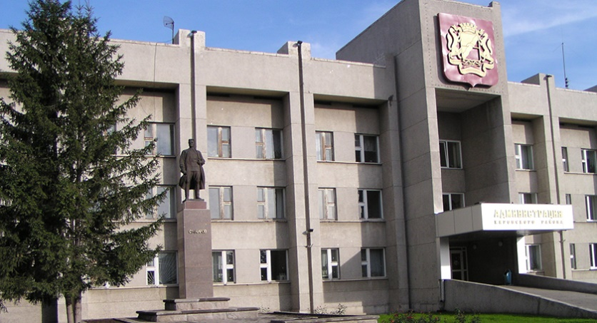

***План работы территориальной группы методистов МКУДПО «ГЦРО»***

***с образовательными организациями***

***по созданию организационно-методических***

***условий, направленных на повышение уровня***

***профессиональной компетентности***

***работников образования***

***Кировского района***

***на 2018/2019 учебный год***



***Новосибирск-2018***

|  |  |  |
| --- | --- | --- |
| **Творческая лаборатория участников образовательных отношений,**  **реализующих федеральные государственные образовательные стандарты начального общего, основного общего, среднего общего образования,** **образования обучающихся с ограниченными возможностями здоровья «Профессиональная компетентность учителя как средство повышения качества образования в условиях реализации федеральных государственных**  **образовательных стандартов начального общего образования, образования обучающихся с ограниченными возможностями здоровья»** | | |
| **СЕНТЯБРЬ,**  **АПРЕЛЬ** | Психолого-педагогическая диагностика обучающихся 1-х классов с целью определения динамики развития школьника в процессе школьного обучения. | Павленок И. Н.,  Милитенко Е. С.,  заместители директоров по УВР, учителя 1-х классов,  педагоги-психологи ОУ района |
| Координационные совещания с заместителями директоров, курирующими начальное образование. | Павленок И. Н. |
| **ОКТЯБРЬ** | Работа предметно-методической комиссии по составлению заданий по литературному чтению для школьного этапа XVI городской предметной олимпиады младших школьников в 2019 году. | Павленок И. Н.,  руководители РМО учителей начальных классов,  члены предметно- методической комиссии |
| Круглый стол «Работа над грамматикой «Степени сравнения». | Павленок И. Н.,  МБОУ СОШ № 65  Добшикова Н. В. |
| Анализ видеоуроков участников профессионального конкурса «Мой лучший урок». | Павленок И. Н.,  заместители директоров, курирующие начальное образование |
| **НОЯБРЬ** | Работа предметно-методической комиссии по составлению заданий по окружающему миру для школьного этапа XVI городской предметной олимпиады младших школьников в 2019 году. | Павленок И. Н.,  руководители РМО учителей начальных классов,  члены предметно-методической комиссии |
| Мастер-класс совместно с музыкальной школой «Гармония». ОТМЕНЯЕТСЯ | Павленок И. Н.,  МБОУ СОШ № 91 |
| Мастер-класс «Интеллектуально-творческое развитие выпускников НОО». НА ЯНВАРЬ | Павленок И. Н.,  МБОУ СОШ № 183 |
| **НОЯБРЬ** | Научно-методический семинар «Электронная обработка данных психологической диагностики как способ оптимизации деятельности педагога-психолога». | Каминская Ю. С.,  МАОУ  «Лицей № 176» |
| **ЯНВАРЬ,**  **ФЕВРАЛЬ,**  **МАРТ** | «Калейдоскоп открытых учебных занятий». | Павленок И. Н.,  МБОУ СОШ № 41, 109, 128, 134, 135, 198, МКОУ С(К)ШИ 152, МАОУ «Гимназия № 7 «Сибирская» |
| **ФЕВРАЛЬ** | Образовательный квест «Школа успеха» | Павленок И. Н.,  МБОУ СОШ № 196 |
| Научно-методический семинар «Использование технологии деятельностного метода на уроках и во внеурочной деятельности в Лицее на основе курса «Мир деятельности». | Павленок И. Н.,  МБОУ ЛИТ |
| **МАРТ** | Мастер-класс «Использование игровых технологий при реализации регионального компонента на уроках истории и во внеурочной деятельности». | Павленок И. Н.,  МАОУ «Гимназия  № 7 «Сибирская» Савченко О. Ю. |
| Психолого-педагогическая диагностика обучающихся 4-х классов с целью определения динамики развития школьника в процессе школьного обучения. | Павленок И. Н.,  Милитенко Е. С.,  заместители директоров по УВР, учителя 4-х классов,  педагоги-психологи ОУ района |
| **АПРЕЛЬ** | Мониторинг результативности освоения ООП в рамках реализации ФГОС НОО (комплексная контрольная работа обучающихся 1-3-х классов). | Павленок И. Н.,  заместители директоров по УВР, учителя 1-4-х классов ОУ района |
| **В ТЕЧЕНИЕ ГОДА** | Пополнение медиатеки: конспектов урочных и внеурочных занятий, презентаций «Из опыта работы по реализации ФГОС НОО». | Павленок И. Н.,  заместители директоров по УВР,  руководители школьных методических объединений |

|  |  |  |
| --- | --- | --- |
| ***МЕРОПРИЯТИЯ*** | | |
| **ЯНВАРЬ** | Школьный этап городской открытой конференции младших школьников «Моё первое открытие». | Павленок И. Н.,  учителя начальных классов ОУ района |
| **ФЕВРАЛЬ** | Районный этап городской открытой конференции младших школьников «Моё первое открытие». | Павленок И. Н.,  заместители директоров по УВР, учителя начальных классов ОУ района |
| Школьный этап городской предметной олимпиады младших школьников. | Павленок И. Н.,  заместители директоров по УВР, учителя начальных классов ОУ района |
| **ФЕВРАЛЬ – МАРТ** | Районный этап областного конкурса профессионального мастерства учителей начальных классов общеобразовательных учреждений, расположенных на территории Новосибирской области, «Мой лучший урок» им. Т. П. Комаровой. | Павленок И. Н.,  заместители директоров по УВР,  учителя начальных классов ОУ района |
| **МАРТ** | Районный этап городской предметной олимпиады младших школьников. | Павленок И. Н.,  заместители директоров по УВР,  учителя начальных классов ОУ района |
| **АПРЕЛЬ** | Городская конференция младших школьников «Моё первое открытие». | Павленок И. Н.,  заместители директоров по УВР, учителя начальных классов ОУ района |
| Фестиваль-конкурс детских тематических проектов «Питание и здоровье». | Чернобылец Н. В., Павленок И. Н.,  Гусельникова Ю. А.,  ОУ района |
| Городской этап предметной олимпиады младших школьников. | Павленок И. Н.,  заместители директоров по УВР, учителя начальных классов ОУ района |